СЕМЬЯ 1  Евгений, 2014 г.р.  Цвет волос Светло-русые  Цвет глаз Серый  Особенности характера  Мальчик активный, доброжелательный, коммуникабельный, любознательный. Принимает активное участие в мероприятиях детского дома, артистичен. Любит собирать конструктор лего и играть в машинки. В коллективе чувствует себя уверенно. Любит помогать воспитателям. Трудолюбивый и усердный.  Видеоанкета: https://changeonelife.ru/videoprofiles/yevgeniy-a-respublika-tatarstan/ | 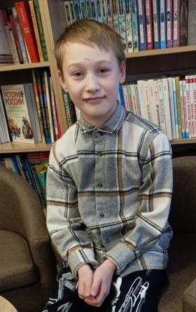
СЕМЬЯ 1  Сергей, 2012 г.р.  Цвет волос Темно-русые  Цвет глаз Карий  Особенности характера  Мальчик старательный, серьезный, общительный и дружелюбный. Старается учиться хорошо, но нужна помощь взрослых. Увлекается спортом, хорошо играет в футбол, в свободное время играет в шашки, настольный футбол/хоккей, занимается конструированием лего, мастерит поделки. Он целеустремленный мальчик, начатое дело старается довести до конца.  Видеоанкета: https://changeonelife.ru/videoprofiles/sergey-a-respublika-tatarstan/ | 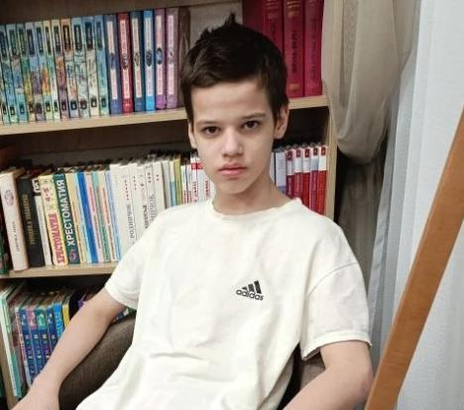
СЕМЬЯ 1  Любовь, 2017 г.р.  Цвет волос Рыжие  Цвет глаз Серый  Особенности характера  Спокойная, доброжелательная, ласковая, отзывчивая. Любит рисовать, раскрашивать готовые картинки, рисовать по шаблонам, точкам. Очень быстро собирает пазлы. С огромным удовольствием выполняет поручения. С желанием занимается в кабинете дополнительного образования, где изготавливает поделки в различных техниках. Чистоплотная девочка, для нее важно чтобы на полках всегда был порядок.  Видеоанкета: https://changeonelife.ru/videoprofiles/lyubov-b-respublika-tatarstan/ | 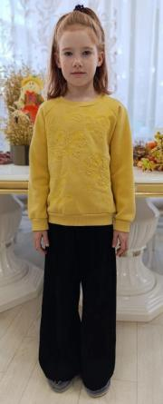
Риваль, 2011 г.р.  Цвет волос Темные  Цвет глаз Карий  Особенности характера  Мальчик спокойный, уравновешенный, добрый, ласковый. Легко идет на контакт со взрослыми. Умеет играть и удерживать игрушки. Реагирует на прикосновения, улыбается. Любит качаться на качелях, слушать музыку, очень любит прогулки. Интересуется всем происходящим вокруг.  https://changeonelife.ru/videoprofiles/rival-a-respublika-tatarstan | 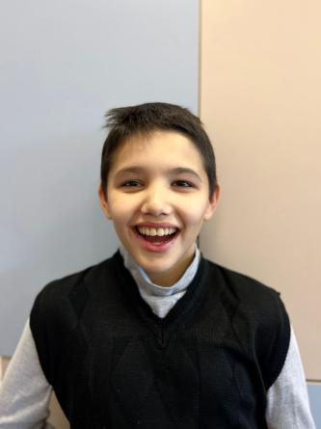
Игорь, 2014 г.р.  Цвет волос Русые  Цвет глаз Серый  Особенности характера  Мальчик общительный, жизнерадостный. Легко налаживает новые знакомства. Имеет много друзей, также среди детей старшего возраста. Уважительно относится ко взрослым. Увлекается спортом.  https://changeonelife.ru/videoprofiles/igor-a-respublika-tatarstan-2/ | 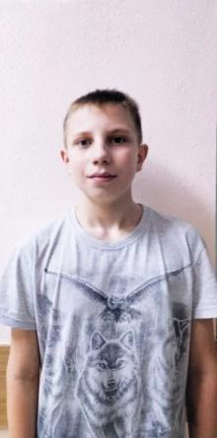
Тимир, 2011 г.р.  Цвет волос Светлые  Цвет глаз Серый  Особенности характера  Отзывчивый, старательный, доброжелательный парень. В школе учится прилежно, среди любимых предметов – технология и физкультура. Он хорошо играет в шашки и шахматы; хорошо рисует, читает стихи. В свободное время любит играть в футбол. Подросток стремится к независимости, старается отстаивать свою точку зрения, стремится к тому, чтобы считались с его интересами.  Видеоанкета: https://changeonelife.ru/videoprofiles/timur-a-respublika-tatarstan/ | 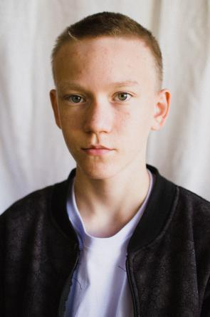
СЕМЬЯ 2  Иван, 2011 г.р.  Цвет волос Светло-русые  Цвет глаз Голубой  Особенности характера  Открытый, чувствительный, застенчивый, добрый мальчик. Самооценка находится на среднем уровне. Ярко выражено стремление быть независимым и самостоятельным. Умеет поддерживать порядок в своих личных вещах и вокруг себя. С желанием ходит в школу. Любимый предмет история. Увлекается шахматами.  https://changeonelife.ru/videoprofiles/ivan-b-respublika-tatarstan-2/ | 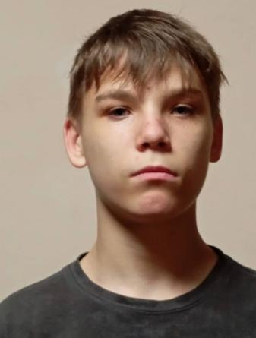
СЕМЬЯ 2  Софья, 2013 г.р.  Цвет волос Русые  Цвет глаз Голубой  Особенности характера  Девочка достаточна общительная. Взаимоотношение со сверстниками и взрослыми доброжелательные. Умеет контролировать свои эмоции с удовольствием посещает спортивную школу. Имеет много друзей. Принимает активное участие в жизни детского дома.  https://changeonelife.ru/videoprofiles/sofya-b-respublika-tatarstan/ | 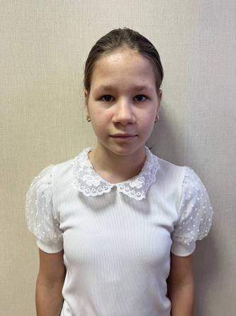
Григорий, 2014 г.р.  Цвет волос Светло-русые  Цвет глаз Карий  Особенности характера  Энергичный и подвижный мальчик. Мальчик доброжелательный, общительный, легко контактирует со взрослыми и детьми. Любит играть в подвижные игры. С интересом слушает сказки, рассказы. Посещает секцию «Велоспорт».  https://changeonelife.ru/videoprofiles/grigoriy-b-respublika-tatarstan/ | 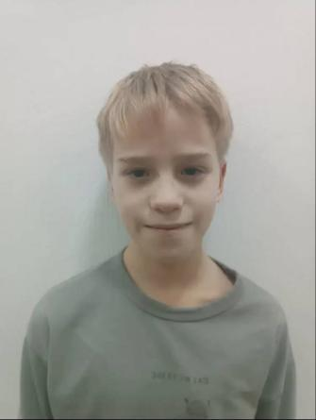
Наиль, 2017 г.р.  Цвет волос Светло-русые  Цвет глаз Карий  Особенности характера  Спокойный, улыбчивый, бодрый, любознательный. Очень любит общение, с удовольствием вступает в контакт со взрослыми, улыбается, смеется. Совершает простые манипуляции с игрушкой, в основном действует одной рукой. Любит музыкальные книги сказки, заинтересовывается во время занятий. Очень любит посещать детский сад, прогулки. Радуется игрушкам, любит смотреть мультфильмы, слушать музыку. Любит раскрашивать готовые шаблоны рисунков, играть с конструктором, строить различные башенки из кубиков, слушать и рассматривать музыкальные книги.  https://changeonelife.ru/videoprofiles/nail-b-respublika-tatarstan/ | 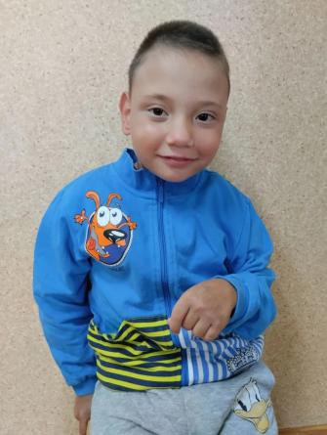
Михаил, 2013 г.р.  Цвет волос Русые  Цвет глаз Зеленый  Особенности характера По характеру несовершеннолетний общительный, добрый. Режим дня соблюдает под контролем взрослых. Различает цвета, умеет раскрашивать картинки. У мальчика хорошо развита мелкая моторика, любит играть с лего. | 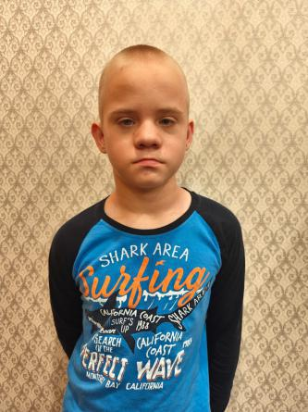
СЕМЬЯ 3  Егор, 2011 г.р.  Цвет волос Темно-русые  Цвет глаз Серый  Особенности характера  Несовершеннолетний открытый, дружелюбный, общительный мальчик. Любит подвижные игры, в которых занимает активные позиции. Среди сверстников имеет друзей.  https://changeonelife.ru/videoprofiles/yegor-b-respublika-tatarstan/ | 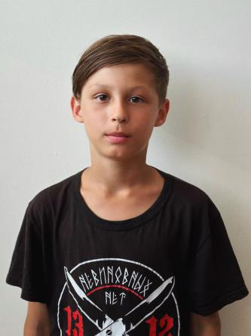
СЕМЬЯ 3  Ярослава, 2010 г.р.  Цвет волос Темно-русые  Цвет глаз Серый  Особенности характера Девочка доброжелательная, активная, старательная и ответственная. Ярослава является активистом общественной жизни класса и школы, входит в состав детского самоуправления воспитанников "Остров безопасности". Любит мастерить поделки, собирать алмазные мозаики и рисовать. | 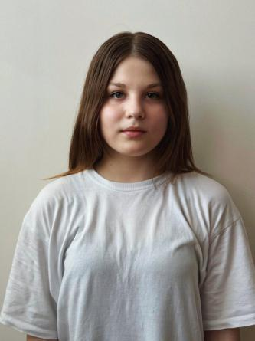
Алмас, 2014 г.р.  Цвет волос Темные  Цвет глаз Серый  Особенности характера Мальчик по характеру спокойный, доброжелательный. Легко идет на контакт со взрослыми и с детьми. Любит играть в сюжетные игры, при этом постоянно контактирует с другими детьми, призывает их к игровым действиям. | 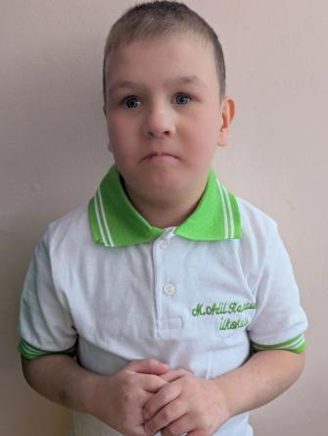
СЕМЬЯ 4  Андрей, 2011 г.р.  Цвет волос Темно-русые  Цвет глаз Карий  Особенности характера  Мальчик активный и трудолюбивый ребенок. Любит спортивные занятия, ходить в бассейн и в спортзал. На замечания взрослых реагирует адекватно.  https://changeonelife.ru/videoprofiles/andrej-v-respublika-tatarstan | 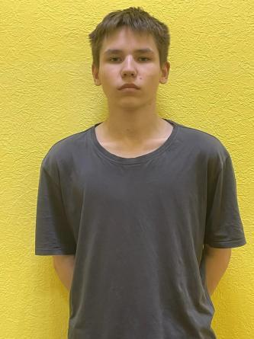
СЕМЬЯ 4  Михаил, 2014 г.р.  Цвет волос Русые  Цвет глаз Голубой  Особенности характера  Ребенок подвижный и общительный. Мальчик любознателен, проявляет интерес к информации, которую получает в процессе общения. Любит смотреть фильмы и сказки, ходить в бассейн.  https://changeonelife.ru/videoprofiles/mihail-v-respublika-tatarstan | 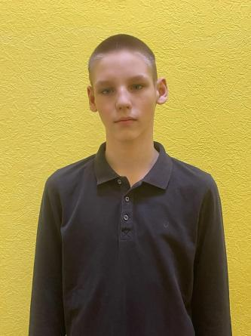
СЕМЬЯ 4  Олег, 2018 г.р.  Цвет волос Светлые  Цвет глаз Голубой  Особенности характера  Ребенок общительный, веселый, жизнерадостный, активный. По характеру добрый, настойчивый, любознательный. Уравновешенный. Требует внимания и легко идет на контакт. Самостоятельно ходит, проявляет интерес к эмоциональному общению со взрослыми. Совершает простые манипуляции с предметами. Любит наблюдать за другими и старается повторять. Любит играть с игрушками, особенно с машинками.  Видеоанкета https://changeonelife.ru/videoprofiles/oleg-v-respublika-tatarstan. | 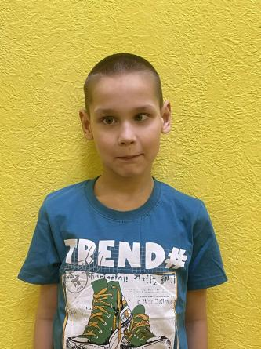
СЕМЬЯ 4  Надежда, 2016 г.р.  Цвет волос Светло-русые  Цвет глаз Голубой  Особенности характера  Любознательная, шустрая, ласковая, добрая, бодрая, легко идет на контакт со взрослым. Доброжелательная, послушная, инициативная. Сформировалось положительная мотивация к занятиям. Организует совместную деятельность с детьми группы. Участвует во всех утренниках, рассказывает стихи, танцует, поет.  Видеоанкета https://changeonelife.ru/videoprofiles/nadezhda-v-respublika-tatarstan. | 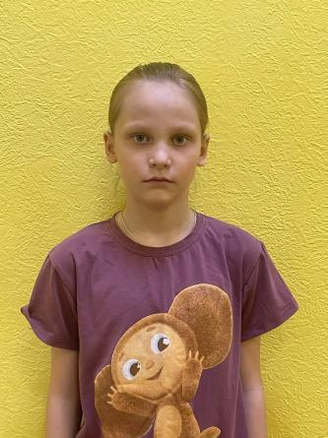
СЕМЬЯ 5  Кирилл, 2012 г.р.  Цвет волос Темные  Цвет глаз Карий  Особенности характера  Очень любознательный парень. В учебе бывает неусидчив, но занимается дополнительно, чтобы подтянуть свои знания. Он артистичен, хорошо поет. В свободное время любит играть в подвижные игры: гонять мяч, играть в футбол, кататься на велосипеде.  Видеоанкета: https://changeonelife.ru/videoprofiles/kirill-v-respublika-tatarstan-3/ | 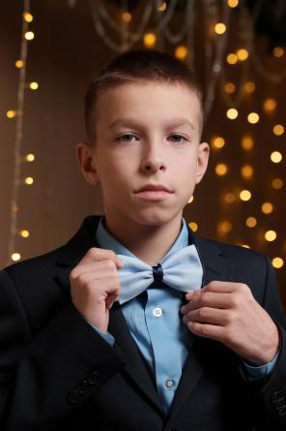
СЕМЬЯ 5  Егор, 2010 г.р.  Цвет волос Темные  Цвет глаз Карий  Особенности характера  Серьезный парень. К учебе подходит ответственно. Он проявляет заботу о своем младшем брате, помогает ему в трудную минуту. В свободное время любит заниматься в спортивном зале, играет в настольный теннис.  Видеоанкета: https://changeonelife.ru/videoprofiles/yegor-n-respublika-tatarstan/ | 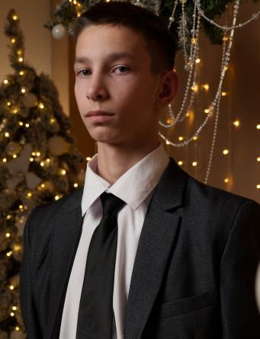
Аскар, 2013 г.р.  Цвет волос Темно-русые  Цвет глаз Карий  Особенности характера  Мальчик общительный, активный. Ответственно относится к поручениям, трудолюбивый. Любит танцевать, слушать музыку.  Видеопаспорт на сайте:  https://changeonelife.ru/videoprofiles/askar-g-respublika-tatarstan | 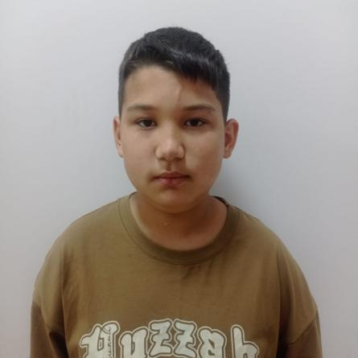
Малика, 2018 г.р.  Цвет волос Темные  Цвет глаз Карий  Особенности характера Девочка активная, любит играть в подвижные игры. Очень любознательная. Любит внимание со стороны взрослых. | 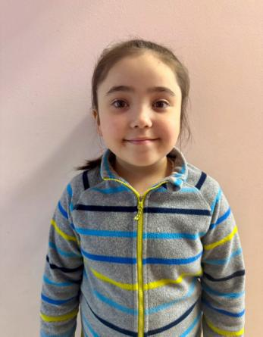
Эмиль, 2022 г.р.  Цвет волос Светлые  Цвет глаз Голубой  Особенности характера Мальчик спокойный, терпеливый, улыбчивый. Слушает речь взрослых. Любит внимание и ласку. Идет на контакт со взрослыми. Внимательно изучает окружающие предметы. Любит игрушки. Самостоятельно может держать различные предметы. | 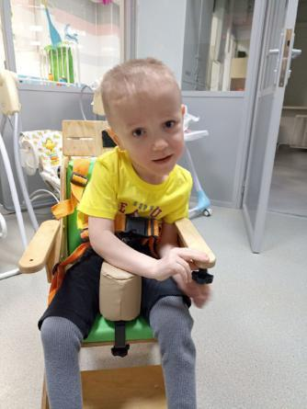
Денис, 2014 г.р.  Цвет волос Русые  Цвет глаз Серый  Особенности характера  Открытый, улыбчивый мальчик. Любит играть с машинками, в сюжетные игры. С удовольствием гуляет на улице, летом играет в песочнице, зимой любит кататься с горок.  Видеопаспорт на сайте  https://changeonelife.ru/videoprofiles/denis-g-respublika-tatarstan-2 | 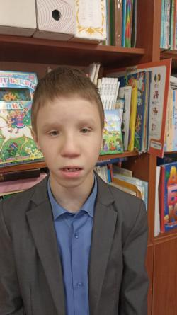
СЕМЬЯ 6  Ева, 2022 г.р.  Цвет волос Русые  Цвет глаз Карий  Особенности характера Девочка очень общительная. Легко идет на контакт со сверстниками и со взрослыми. Любит играть в подвижные игры. | 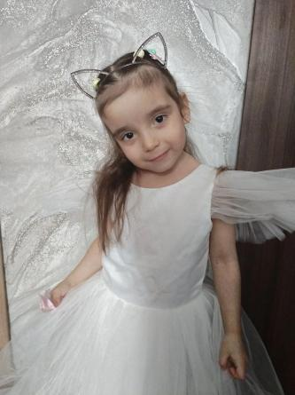
СЕМЬЯ 6  Данил, 2011 г.р.  Цвет волос Черные  Цвет глаз Карий  Особенности характера Мальчик очень дружелюбный. Любит играть в активные и познавательные игры. Активно общается со сверстниками, заботится за своими младшими сестренками. | 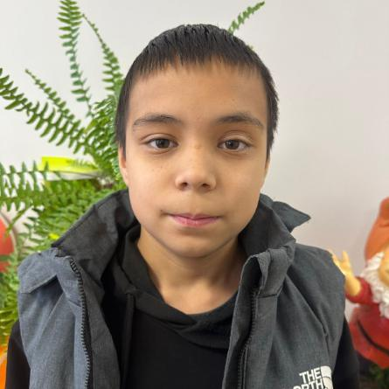
СЕМЬЯ 6  Самира, 2015 г.р.  Цвет волос Русые  Цвет глаз Карий  Особенности характера Девочка очень спокойная, трудолюбивая. Любит заботиться о своих младших сестрах. Любит играть в познавательные игры. | 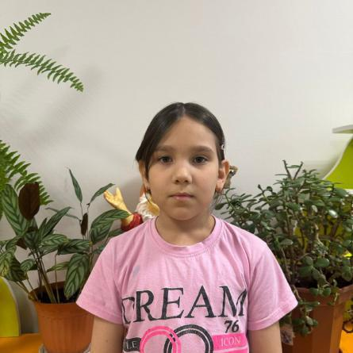
СЕМЬЯ 7  Геннадий, 2012 г.р.  Цвет волос Светлые  Цвет глаз Карий  Особенности характера Ребенок общительный, приветливый, быстро находит общий язык со сверстниками. Положительно отзывается на просьбу об оказании помощи. Любит подвижные игры. В коллективе старается поддерживать хорошие отношения со всеми. Быстро приспосабливается к ситуации, конфликтов не создает, добросовестный. | 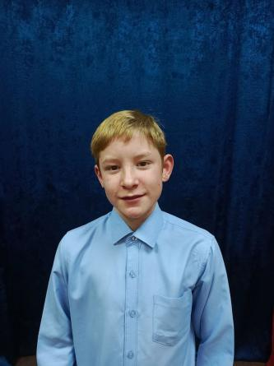
СЕМЬЯ 7  Екатерина, 2013 г.р.  Цвет волос Светлые  Цвет глаз Карий  Особенности характера Девочка благоразумная, рассудительная, серьезная, исполнительная. В группе сверстников принята, есть подруги. Проявляет интерес к обучению в школе, учебный материал усваивает в полном объеме. Умеет выражать свои мысли, словарный запас достаточный. Имеет реалистический подход к решению ситуации, практицизм, независимость. | 